

Муниципальное образование
городское поселение Пойковский
Нефтеюганский район
Ханты-Мансийский автономный округ - Югра

АДМИНИСТРАЦИЯ
ГОРОДСКОГО ПОСЕЛЕНИЯ ПОЙКОВСКИЙ

ПОСТАНОВЛЕНИЕ

_02.09.2019 _525-п

пгт. Пойковский

О подготовке документации по планировке территории в границах планировочного квартала 01:02:02 городского поселения Пойковский

В соответствии со статьёй 45, пунктом 1 статьи 46 Градостроительного кодекса Российской Федерации, Федеральным законом от 06.10.2003 №131-фз «Об общих принципах организации местного самоуправления в Российской Федерации», Уставом муниципального образования городское поселение Пойковский, постановлением Администрации городского поселения Пойковский от 29.08.2011 №114-п «Об утверждении положения о порядке подготовки и утверждения документации по планировке территории городского поселения Пойковский», на основании заявления общества с ограниченной ответственностью ООО ЗСК «Уралгеотоп»:

- Подготовить проект межевания территории в границах планировочного квартала 01:02:02 городского поселения Пойковский (далее – Документация) в соответствии со схемой, являющейся приложением к настоящему постановлению.
- Рекомендовать ООО ЗСК «Уралгеотоп» осуществить подготовку Документации и предоставить подготовленную Документацию для проверки в Администрацию городского поселения Пойковский.
- Отделу градостроительства и землепользования Администрации городского поселения:

-организовать учёт предложений от физических и юридических лиц о порядке, сроках подготовки и содержании Документации;

-осуществить проверку подготовленной на основании настоящего постановления Документации в течении 30 дней со дня поступления Документации в Администрацию городского поселения Пойковский на соответствие требованиям пункта 10 статьи 45 Градостроительного кодекса Российской Федерации.
- Физические и юридические лица вправе представить свои предложения о порядке, сроках подготовки и содержании Документации.

Предложения направляются с указанием фамилии, имени, отчества, контактного телефона и адреса проживания в письменном виде и (или) в электронном виде в Администрацию городского поселения Пойковский по адресу: пгт. Пойковский, микрорайон 4, дом 5, телефон 8(3463)212040, адрес электронной почты poykovsky@admoil.ru.

Установить сроки приёма предложений о порядке, сроках подготовки и содержания Документации один месяц со дня опубликования настоящего постановления.
- Настоящее постановление подлежит опубликованию в информационном бюллетене «Пойковский вестник» и размещению на официальном сайте муниципального образования городское поселение Пойковский.
- Настоящее постановление вступает в силу после подписания.
- Контроль за исполнением настоящего постановления возложить на первого заместителя Главы городского поселения И.С. Бородину.

Глава городского поселения А.А. Бочко

Приложение 1 к постановлению Администрации городского поселения Пойковский
от_02.09.2019__№_525-п___
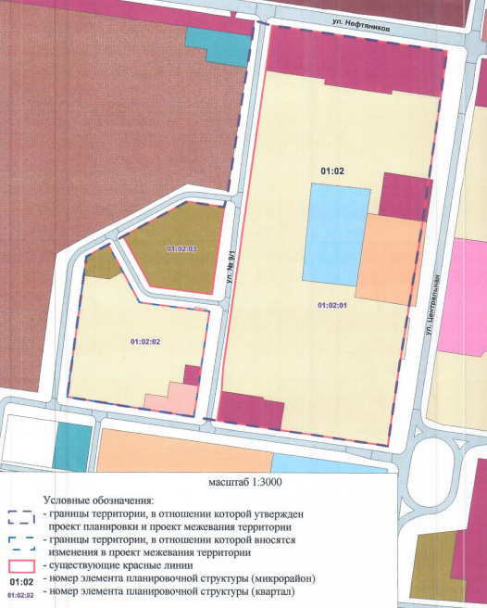

Приложение 2 к постановлению Администрации городского поселения Пойковский
от_02.09.2019__№_525-п____

ТЕХНИЧЕСКОЕ ЗАДАНИЕ
на внесение изменений в проект межевания территории в границах планировочного квартала 01:02:02 городского поселения Пойковский

Наименование позиции | Содержание
- Вид разрабатываемой документации по планировке территории | Внесение изменений в проект межевания территории в границах планировочного микрорайона 01:02 городского поселения Пойковский
- Инициатор подготовки документации по планировке территории | Джафаров Акрам Акпер оглы, адрес: Нефтеюганский район, пгт. Пойковский, мкр. 3, д. 99, кв. 12
- Источник финансирования работ по внесению изменений в документацию по планировке территории | За счет средств заинтересованного лица
- Границы проектируемой территории | Территория проектирования расположена в границах планировочного квартала 01:02:02, планировочного микрорайона 01:02 г.п.Пойковский. Территория планировочного микрорайона находится в центральной части поселка городского типа Пойковский и ограничена улицами Нефтяников, Центральная, Сибирская.
- Ранее разработанная документация по планировке территории | Документация по планировке территории, в которую вносятся изменения, утверждена Постановлением администрации пгт. Пойковский от 05.06.2017г. № 198-п.
- Цель работы | Внесение изменений в проект межевания территории осуществляется в части раздела земельного участка, границы которого установлены ранее утвержденной документацией по планировке территории.  Внесение изменений в проект межевания территории осуществляется без установления, изменения или отмены красных линий.
- Состав документации по планировке территории | Внесение изменений в проект межевания территории осуществляется в соответствии со ст. 43 Градостроительного кодекса Российской Федерации.  Проект межевания территории состоит из основной части, которая подлежит утверждению, и материалов по обоснованию этого проекта.  1. Основная часть проекта межевания территории включает в себя текстовую часть и чертежи межевания территории.  1.1 Текстовая часть проекта межевания территории включает в себя:  1) перечень и сведения о площади образуемых земельных участков, в том числе возможные способы их образования;  2) перечень и сведения о площади образуемых земельных участков, которые будут отнесены к территориям общего пользования или имуществу общего пользования, в том числе в отношении которых предполагаются резервирование и (или) изъятие для государственных или муниципальных нужд;  3) вид разрешенного использования образуемых земельных участков в соответствии с проектом планировки территории;  4) сведения о границах территории, в отношении которой утвержден проект межевания, содержащие перечень координат характерных точек этих границ в системе координат, используемой для ведения Единого государственного реестра недвижимости.  1.2 На чертежах межевания территории отображаются:  1) границы планируемых и существующих элементов планировочной структуры;  2) красные линии, утвержденные в составе проекта планировки территории;  3) линии отступа от красных линий в целях определения мест допустимого размещения зданий, строений, сооружений;  4) границы образуемых и (или) изменяемых земельных участков, условные номера образуемых земельных участков, в том числе в отношении которых предполагаются их резервирование и (или) изъятие для государственных или муниципальных нужд;  5) границы публичных сервитутов.  2. Материалы по обоснованию проекта межевания территории включают в себя чертежи, на которых отображаются:  1) границы существующих земельных участков;  2) границы зон с особыми условиями использования территорий;  3) местоположение существующих объектов капитального строительства;  4) границы особо охраняемых природных территорий;  5) границы территорий объектов культурного наследия;  6) границы лесничеств, участковых лесничеств, лесных кварталов, лесотаксационных выделов или частей лесотаксационных выделов.
- Сроки разработки | Срок выполнения документации в полном объеме, предусмотренном разделом 7 данного Технического задания  составляет 6 месяцев с момента выдачи технического задания на проектирование.

